Elektronický oběh referátníku-finální verze pro manažery, vedoucí

Verze 0.2
Kapitola 23 příručky EZOP

Obsah dokumentu
21 Účel dokumentu 3
22 Vymezení pojmů 3
23 Informace - upozorňující na přidělení Referátníku ke schválení 4
24 Postup pro přihlášení do programu EZOP 4
25 Schvalování Referátníku 5
25.1 Schvalování s připomínkou 6
25.2 Nastavení termínu vyřízení 7
25.3 Podepisování dokumentů 7
25.4 Nastavení zastupování 8
25.5 Nastavení administrativy 10

Evidence revizí a změn
Verze | Účinnost od | Důvod a popis změny | Autor | Schválil
0.1 |  | Pracovní verze | Tomášková
0.2 |  | Pracovní verze – doplněny nové funkcionality | Tomášková

Účel dokumentu
Tento manuál popisuje role a postupy pro elektronický oběh Referátníku v Elektronickém systému spisové služby EZOP.
Referátník slouží ke schvalování dokumentů mezi organizačními jednotkami napříč ČP.

Vymezení pojmů
POJMY
Referátník | Referátník obsahuje:  - dokumenty, které jsou vypravovány do schvalovacího procesu ke schválení (hlavní dokument eventuálně jeho přílohy),  - krycí list Referátníku,  - popřípadě další doplňující dokumenty.
Krycí list Referátníku | Jedná se o průvodní list referátníku, kde je zaznamenán přehled elektronických podpisů jednotlivých schvalovatelů včetně finálního schvalovatele, kteří již schvalované dokumenty obsažené v referátníku schválili svým elektronickým podpisem. V EZOPu jej lze zobrazit přes tlačítko Referátník.
Zpracovatel | Zpracovatel schvalovaného dokumentu, který je vždy ve schvalovacím procesu v pořadí prvním schvalovatelem. A současně jako předposlední ve schvalovacím procesu (pro vypořádání případných připomínek po konzultaci s přímým nadřízeným)
Sekretariát  Pověřený zaměstnanec | Jedná se o roli v EZOPu, která umožňuje za zpracovatele vytvořit referátník a vypravit ho do schvalovacího procesu.
Schvalovatel | Jedná se o roli v EZOPu, od které je požadováno schválení dokumentů obsažených v referátníku. V prostředí ESS EZOP také pod pojmem „schvalující“.
Finální schvalovatel | Schvalovatel, který přímo podepisuje hlavní schvalovaný dokument (eventuálně jeho přílohy).
Schvalovací proces | Schvalovací proces se realizuje prostřednictvím oběhu referátníku, který zaznamenává průběh schvalování dokumentů jednotlivými schvalovateli.

Informace - upozorňující na přidělení referátníku ke schválení

Každý schvalovatel je emailovou notifikací upozorněn na přidělení referátníku.

Text upozorňujícího e-mailu:

V aplikaci EZOP Vám byl k podepsání přidělen referátník.
JID: 809/2015/ČP
Číslo jednací:
Věc: Test Tomášková za vedoucího 2
Popis:
Spisový uzel: Podatelna Centrála

Postup pro přihlášení do programu EZOP
- Po obdržení upozorňujícího mailu se uživatel přihlásí přes ikonu EZOP do elektronického systému spisové služby. Viz IKONA – na ploše PC

Pro přihlášení do aplikace schvalovatel zadá následující údaje:

- Instalace: Česká pošta – Ostrá data
- Přihlašovací údaje: Osobní číslo
- Heslo: je stejné jako pro přihlášení do sítě

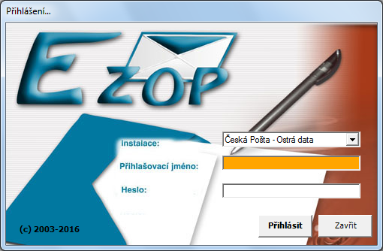

Po přihlášení do programu EZOP se zobrazí prostředí pro schvalující uživatele, ve kterém jsou vytvořeny samostatné seznamy:

- Referátníky k podpisu – seznam všech referátníků, které uživatel má schválit jako jeden ze schvalovatelů a zatím ještě nepotvrdil schválení.
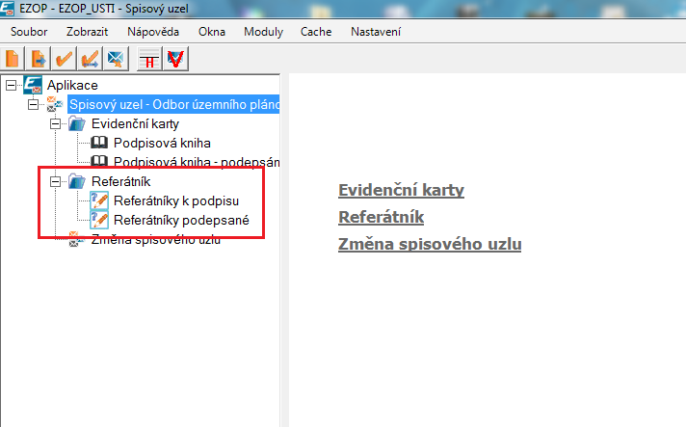
- Referátníky podepsané – seznam všech referátníků, které uživatel již schválil jako jeden ze schvalovatelů.

Schvalování referátníku

Schvalující označí myší (klik) Referátníky k podpisu, následně se zobrazí přehled všech přidělených referátníků k podpisu.

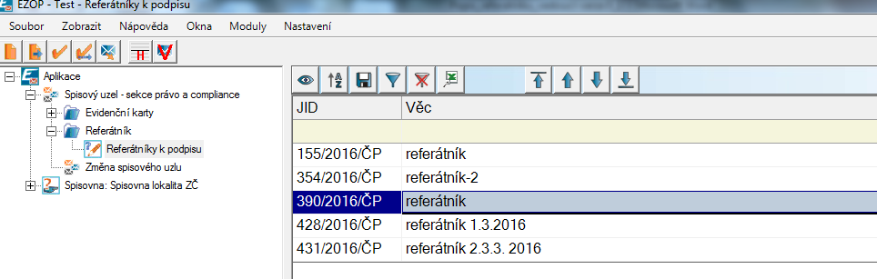

Kliknutím myši na řádek přiděleného referátníku (označíme řádek modře) dvojklikem otevřeme evidenční kartu.
Pro zobrazení elektronické evidenční karty dokumentu je samostatná záložka s názvem
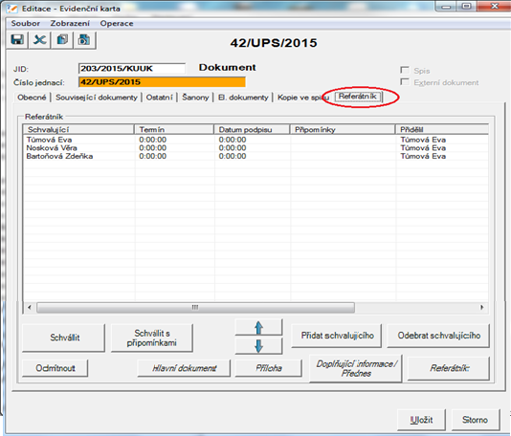
,,Referátník,,. Zde je nastaven schvalovací proces. Pro zobrazení vložených elektronických dokumentů stiskne postupně tlačítko „Hlavní dokument,, a následně ,,Příloha,, a „Doplňující informace/Přednes“. Pokud nemá k materiálu připomínky, stiskne tlačítko schválit a referátník bude automaticky předán dalšímu schvalovateli v pořadí.

Schvalování s připomínkou
Pokud bude mít schvalovatel více připomínek, zpracuje připomínky do dokumentu, který převede do formátu PDF/A a ten vloží v Evidenční kartě dokumentu výběrem přes tlačítko “Schválit s připomínkami“. Do otevřeného okna napíše schvalovatel poznámku „Připomínky viz doplňující informace“ a následně vloží přes tlačítko „Přidat přílohu referátníku“. Pokud je připomínek méně, stačí napsat do okna své připomínky (maximálně 300 znaků) a stisknout tlačítko ,,OK,,. Tím budou připomínky uloženy a referátník bude automaticky předán dalšímu schvalovateli v pořadí.
Zobrazení připomínek:
- vložena formou vloženého souboru si zobrazíme přes tlačítko ,,Doplňující informace/Přednes“
- vložena do okna připomínek (maximálně 300 znaků) si zobrazíme přes tlačítko ,,Referátník,,
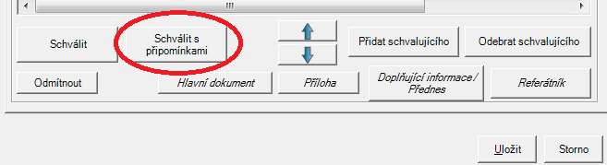
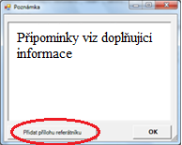

- 5.2

Nastavení termínu vyřízení

V případě, že schvalovatel chce zadat termín pro schválení referátníku, má tuto možnost výběrem příslušného schvalovatele (označením modrým řádkem) a kliknutím na pravé tlačítko myši.

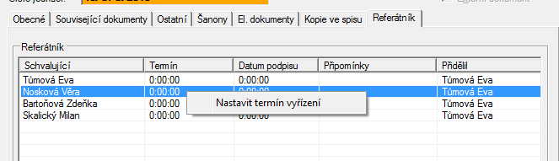

Výběrem Natavit termín vyřízení se uživateli zobrazí formulář, do kterého schvalovatel přes tlačítko zvolí požadované datum.

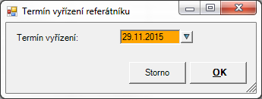
Pokud některý ze Schvalovatelů nedodrží stanovený termín schválení, je tento Referátník v EZOPu u zpracovatele znázorněn červeně kurzívou.

Podepisování dokumentů
V případě, že je schvalovatel nastaven jako podepisující dokumentu uvnitř referátníku, po stisknutí tlačítka schválit se mu zobrazí okno s informací, který dokument je podepisován. Po stisknutí tlačítka OK, se zobrazí okno s nabídkou certifikátů určených k podpisu a jeho výběrem dochází k postupnému podepisování dokumentů určených k podpisu. V případě, že schvalovatel má pouze jeden certifikát podepisuje Referátník automaticky bez dalšího výběru certifikátů.

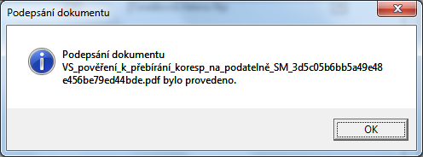

Tlačítkem ,,Uložit,, referátník vždy odchází od schvalovatele k dalšímu v pořadí schvalovacího procesu.

Nastavení zastupování
Zastupování nastavujeme v případě čerpání dovolených, případně plánované nepřítomnosti schvalovatele. V hlavním menu programu zvolíme v nabídce ,,Nastavení,, - Zastupování – referátník.
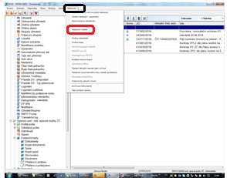
Zobrazí se okno zástupů, kde přes pravé tlačítko myši zvolíme nabídku ,,Nový,, otevřeme okno Editace – Zastupování referátníku.
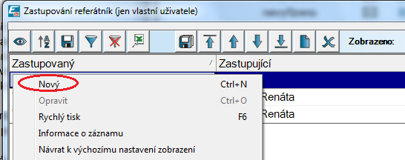

Přes tlačítko vybereme zastupovaného, zastupujícího a datum zástupu. Stiskneme tlačítko ,,OK,, a tím se nám informace o zástupu zobrazí v nabídce ,,Nastavení – Zastupování referátník,, a zastupujícímu se informace zobrazí ve složce ,,Referátník,,. Do popisu zastupovaný zadá důvod.

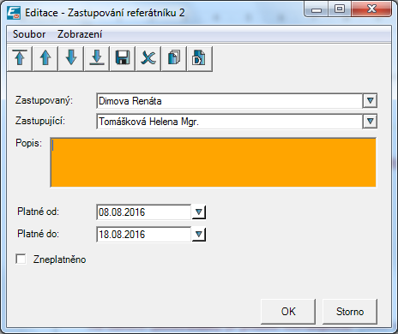
Takto se informace o zastupování zobrazuje zastupovanému.
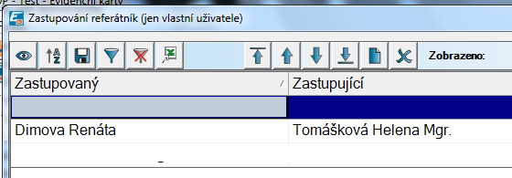
Takto se informace o zastupování zobrazuje zastupujícímu.
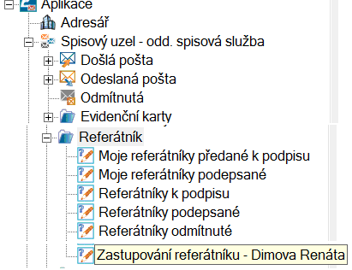
Notifikační mail o přidělení referátníku ke schválení přijde, jak zastupovanému, tak i zastupujícímu.

Nastavení administrativy
Administrativa referátníku se nastavuje pro případ náhlé nepřítomnosti manažera, vedoucího, aby asistentka měla možnost přesměrovat referátníky ke schválení na zastupujícího, případně hlídala termíny vyřízení a na požádání vedoucího vyhledávala požadované referátníky.
V hlavním menu programu zvolíme v nabídce ,,Nastavení“ - Administrativa referátník.
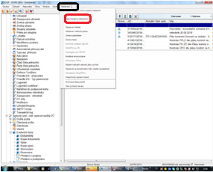

Zobrazí se okno pro administraci referátníku, kde přes pravé tlačítko myši zvolíme nabídku ,,Nový,, otevřeme okno Editace, kde vybereme příslušného zaměstnance, který bude vykonávat administrativu referátníku pro svého nadřízeného. Ten kdo nastavuje administrativu, je nastaven automaticky v prvním poli okna. Informace o administraci referátníku se zobrazí vybranému zaměstnanci ve složce ,,Referátník,,.

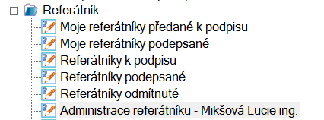

Funkce tlačítek ve spodní části záložky evidenční karty Referátníku:
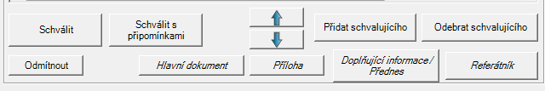

Schválit – volbou tohoto tlačítka Schvalovatel schvaluje formou elektronického podpisu referátník bez připomínek a EZOP automaticky předává referátník dalšímu schvalovateli. Schválení se projeví zobrazením elektronického podpisu schvalovatele na krycím listu referátníku.

Schválit s připomínkami volbou tohoto tlačítka se zobrazí dialogové okno, do kterého Schvalovatel napíše své připomínky a stiskne tlačítko OK. Na krycím listu referátníku se promítne informace o schválení dokumentu s připomínkami. EZOP automaticky předává referátník dalšímu schvalovateli.

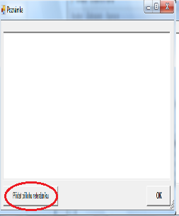

Odmítnout – volbou tohoto tlačítka se zobrazí dialogové okno ,,Poznámka“, do kterého schvalovatel napíše důvod, proč odmítá schválit referátník a stiskne tlačítko OK. Pokud jsou připomínky rozsáhlejší, je nutné přes tlačítko „Přidat přílohu referátníku“ vložit dokument s důvodem odmítnutí. Tím EZOP automaticky předává referátník zpět zpracovateli. Zpracovatel bude o odmítnutí schválení referátníku upozorněn emailovou notifikací. EZOP automaticky přesune odmítnutý referátník do složky Evidenční karty -> Dokumenty. Zpracovatel otevře Evidenční kartu odmítnutého referátníku a v záložce „referátník“ si zobrazí důvod odmítnutí a připomínku vypořádá. V případě, že bude třeba upravit znění schvalovaného dokumentu, tyto změny zapracuje. V Evidenční kartě v záložce El. Dokumenty přesune hlavní dokument do příloh. Tuto přílohu zpracovatel dvojklikem otevře a zneplatní.

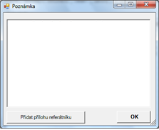

Přidat schvalujícího – volbou tohoto tlačítka se otevře okno ,,Důvod přidání“. Doplníme důvod přidání schvalovatele a stiskneme tlačítko ,,OK“. Otevře se formulář pro výběr schvalovatele. V zobrazeném formuláři si schvalovatel vybere dalšího schvalujícího a kliknutím na vybraný řádek se přidávaný údaj přenese do karty schvalovacího procesu.

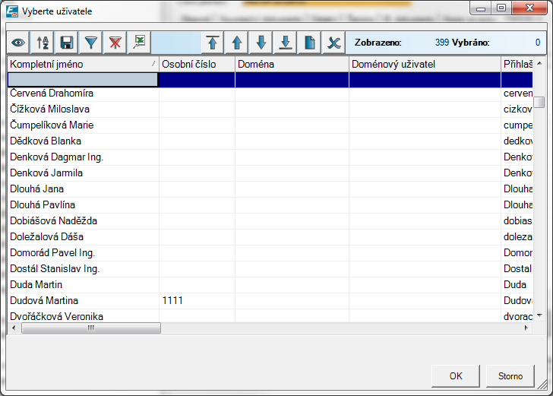
Obrázek ,,výběr schvalovatele“

Každý schvalovatel má možnost sám přidávat další schvalovatele a zároveň určit jejich pořadí ve schvalovacím procesu. (Je tedy možné přidat schvalovatele i před sebe.)

Pořadí schvalovatelů lze nastavit pomocí šipek (posunutí schvalovatele na předcházející pozici ve schvalovacím procesu) a (posunutí schvalovatele na následující pozici ve schvalovacím procesu).

Odebrat schvalujícího – volbou tohoto tlačítka lze ze seznamu schvalovatelů označeného schvalovatele odstranit – tuto volbu má pouze zpracovatel.
Hlavní dokument – volbou tohoto tlačítka se schvalovateli zobrazí schvalovaný hlavní dokument.
Příloha – volbou tohoto tlačítka se zobrazí přílohy hlavního dokumentu.
Doplňující informace/Přednes – volbou tohoto tlačítka se zobrazí přednes, doplňující informace a případné připomínky ostatních schvalujících k dokumentu, který zpracovatel předkládá ke schválení.
Referátník – volbou tohoto tlačítka se zobrazí krycí list referátníku.

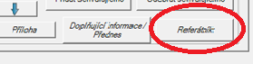
Před schválením přiděleného referátníku má schvalovatel možnost si přes záložku ,,Referátník“ (ve spodní části evidenční karty) přečíst připomínky a prověřit elektronické podpisy schvalujících viz obrázek.

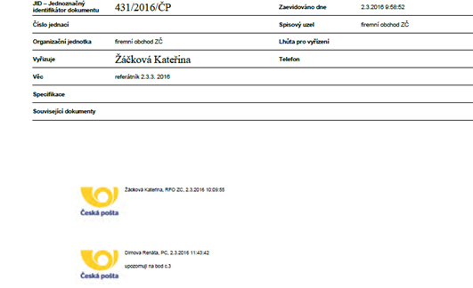

Základní příručka pro práci se systémem EZOP je dostupná na ODKAZ.

